幽浮魔杯
活動學校:高雄市前鎮區紅毛港國小
指導老師:徐國勝、許宴真、姚欣怡
- 旨趣
利用生活中隨手可得的材料與簡單、具體的方法，來實際探究並理解白努利定律與馬格努斯效應。
- 實驗器材
紙杯、絕緣膠帶、橡皮筋、竹筷
- 活動過程
- 兩個紙杯以底部相抵的方式，用絕緣膠帶緊緊連接在一起，做成飛行杯。
- 將橡皮筋與竹筷做成的發射器扭緊並纏繞在飛行杯的中央，從身體右側看纏繞方向為逆時針。
- 以飛行杯在上、在後，竹筷在下、在前的姿勢，拉緊橡皮筋，將飛行杯斜斜朝上發射。
- 初階過關條件：讓飛行紙杯呈現出上飄與下墜姿態；進階過關條件：擊倒紙杯塔。
- 原理探討
  - 空氣流動方向：氣壓大→氣壓小。
  - 白努利定律：空氣流速快，氣壓小；空氣流速慢，氣壓大。
  - 馬格努斯效應：球狀或圓柱狀的物體，如果在飛行同時快速旋轉，上方與下方流經過的空氣會因為流速不同而形成壓力差，產生升力。
  - 上圖：紙杯斜上發射的氣流示意圖；下圖：紙杯水平發射的氣流示意圖。
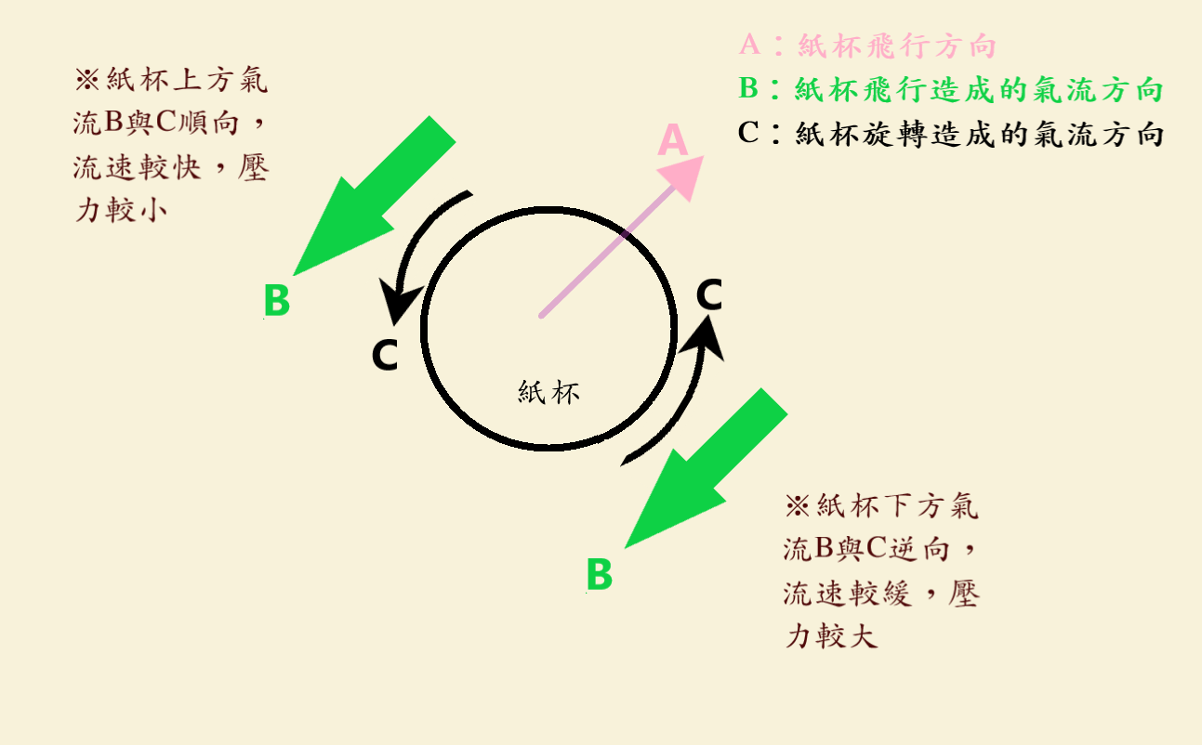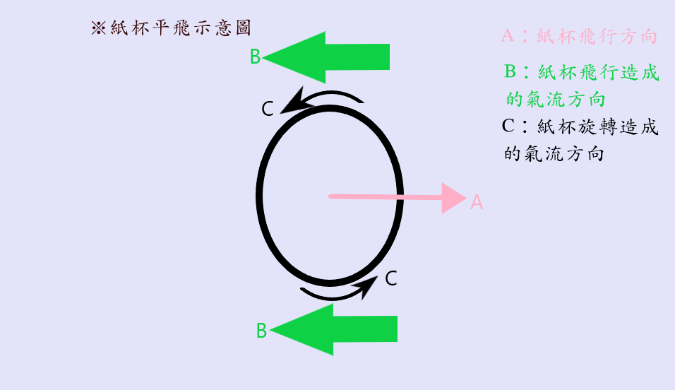
- 參考資料
  - 邱美智、蕭次融(2008,06)。〈飛行紙杯〉。科學教育月刊，309，頁24-32。
  - 國立臺灣科學教育館。會飛的杯子!!飛天魔杯DIY～回收紙杯再利用【科教館帶你玩科學】
https://www.youtube.com/watch?v=SmqqyUWTEVI

